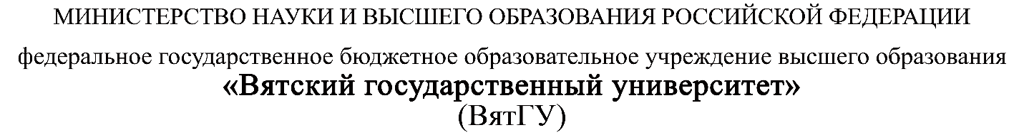

УТВЕРЖДАЮ

Руководитель практики от Университета

__________________________________

*(должность, ФИО)*

МП ___________________________________

*(Подпись)*

Дата « __» ____________ 2022 год

**ОТЧЕТ**

**ПО УЧЕБНОЙ ПРАКТИКЕ**

ПМ.03 Ревьюирование программных продуктов

|  |  |
| --- | --- |
| Целищев Даниил Алексеевич | |
| *(Ф.И.О. обучающегося)* | |
| 09.02.07 Информационные системы и программирование | |
| *(специальность)* | |
|  | |
| Учебная группа | ИСПк-301-51-00 |
|  |  |
| Место прохождения практики | ФГБОУ ВО «Вятский государственный университет», |
| Колледж ВятГУ | *(наименование организации, структурного подразделения организации)* |
|  |  |

|  |  |  |  |  |  |
| --- | --- | --- | --- | --- | --- |
| Итоговая оценка: |  | | | | |
| Руководитель  практики от университета |  |  |  |  |  |
|  | *(дата)* |  | *(подпись)* |  | *(Ф.И.О.)* |

Киров, 2022 г.



ИНДИВИДУАЛЬНОЕ ЗАДАНИЕ НА ПРАКТИКУ

|  |  |  |  |  |  |  |  |  |  |
| --- | --- | --- | --- | --- | --- | --- | --- | --- | --- |
| Ф.И.О. обучающегося | | | Целищев Даниил Алексеевич | | | | | | |
| Специальность | | | 09.02.07 Информационные системы и программирование | | | | | | |
| Учебная группа | | | ИСПк-301-51-00 | | | | | | |
| Вид практики | | | учебная практика | | | | | | |
| Сроки прохождения практики с | | | | 17.01.2022 | по | 01.05.2022 | | | |
| Место прохождения практики | | | | ФГБОУ ВО «Вятский государственный университет»,  Колледж ВятГУ | | | | | |
|  | | (наименование организации, структурного подразделения организации) | | | | | | |
| № | Виды работ, выполняемых обучающимися во время практики | | | | | | Объем работ (час) | Формируемые компетенции | | |
| 1 | Пройти инструктаж по ознакомлению с правилами внутреннего трудового распорядка, охраны труда, техники безопасности, противопожарной безопасности, санитарно-эпидемиологическими правилами и гигиеническими нормативами, а также вводный инструктаж и инструктаж на рабочем месте | | | | | | 2 | ОК-7 | | |
| 2 | Определение требований к программному продукту и его функциональных характеристик, поиск и анализ готовых технических решений | | | | | | 4 | ОК-1-4 | | |
| 3 | Разработка технической документации на программный продукта | | | | | | 5 | ОК-1, ОК-2, ОК-4, ПК-3.3 | | |
| 4 | Ревьюирование программного кода. Создание репозитория | | | | | | 4 | ОК-1, ОК-4, ОК-8, ОК-10, ПК-3.1, ПК-3.4 | | |
| 5 | Разработка сценариев тестирования программного продукта. | | | | | | 5 | ОК-9-11, ПК-3.2, ПК-3.3 | | |
| 6 | Разработка эксплуатационной документации | | | | | | 4 | ОК-10, ПК-3.4, ПК-3.5 | | |
| 7 | Подготовка презентации для представления программного продукта потенциальному потребителю. | | | | | | 4 | ОК-5 | | |
| 8 | Подготовка к сдаче и сдача промежуточной аттестации | | | | | | 2 | ОК-6 | | |

|  |  |  |  |  |  |
| --- | --- | --- | --- | --- | --- |
| Индивидуальное задание на практику разработано в соответствии с рабочей программой практики. | | | | | |
| Руководитель  практики от университета |  |  |  |  |  |
|  | (дата) |  | (подпись) |  | (Ф.И.О.) |

|  |  |
| --- | --- |
| С индивидуальным заданием ознакомлен(а) |  |
|  | (дата, подпись обучающегося) |

**ОТЗЫВ РУКОВОДИТЕЛЯ ПРАКТИКИ**

|  |  |  |  |  |  |
| --- | --- | --- | --- | --- | --- |
| Ф.И.О. обучающегося | | Целищев Даниил алексеевич | | | |
| Специальность | | 09.02.07 Информационные системы и программирование | | | |
| Учебная группа | | ИСПк-301-51-00 | | | |
| Вид практики | | учебная практика | | | |
| Сроки прохождения практики с | | | 15.09.2022 | по | 20.11.2022 |
| Место прохождения практики | | | ФГБОУ ВО «Вятский государственный университет», Колледж ВятГУ | | |
|  | (наименование организации, структурного подразделения организации) | | | | |

ВИДЫ И КАЧЕСТВО ВЫПОЛНЕНИЯ РАБОТ

|  |  |  |  |
| --- | --- | --- | --- |
| Вид работ | Критерий выполнения работ | | |
| Выполнены полностью самостоятельно | Выполнены с незначительной помощью наставника | Выполнены с помощью наставника |
| Определение требований к программному продукту и его функциональных характеристик, поиск и анализ готовых технических решений | V |  |  |
| Разработка технической документации на программный продукта | V |  |  |
| Ревьюирование программного кода. Создание репозитория | V |  |  |
| Разработка сценариев тестирования программного продукта. | V |  |  |
| Разработка эксплуатационной документации |  |  |  |
| Подготовка презентации для представления программного продукта потенциальному потребителю. | V |  |  |
| Подготовка к сдаче и сдача промежуточной аттестации | V |  |  |

Обучающийся ознакомлен с правилами внутреннего трудового распорядка, охраны труда, техники безопасности, противопожарной безопасности, санитарно-эпидемиологическими правилами и гигиеническими нормативами, а также прошел вводный инструктаж и инструктаж на рабочем месте.

Во время прохождения учебной практики обучающимся освоены следующие профессиональные и общие компетенции:

|  |  |  |  |
| --- | --- | --- | --- |
| Наименование компетенции | Показатели оценки | Оценка | |
| Освоена | Не освоена |
| ПК 3.1. Осуществлять ревьюирование программного кода в соответствии с технической документацией. | Способен анализировать программный код с целью выявления некачественных архитектурных решений и критических мест в программе | V |  |
| ПК 3.2. Выполнять процесс измерения характеристик компонент программного продукта для определения соответствия заданным критериям | Способен верифицировать компоненты программного обеспечения в соответствии с заданными критериями | V |  |
| ПК 3.3. Производить исследование созданного программного кода с использованием специализированных программных средств с целью выявления ошибок и отклонения от алгоритма. | Способен готовить тесты для осуществления автоматизированного выявления ошибок в разрабатываемом программном обеспечении | V |  |
| ПК 3.4. Проводить сравнительный анализ программных продуктов и средств разработки, с целью выявления наилучшего решения согласно критериям, определённым техническим заданиям. | Способен подбирать средства разработки ПО наиболее подходящие по критериям определенным в техническом задании. | V |  |
| ПК 3.5. Проводить исследование проектной документации программного модуля. | Способен разрабатывать техническую и эксплуатационную документацию на программное обеспечение | V |  |
| ОК 01. Выбирать способы решения задач профессиональной деятельности, применительно к различным контекстам. | Способен оценивать предметную область и выбирать оптимальные способы решения задач профессиональной деятельности | V |  |
| ОК 02. Осуществлять поиск, анализ и интерпретацию информации, необходимой для выполнения задач профессиональной деятельности. | Способен анализировать специализированную информацию и находить оптимальные пути решения задач профессиональной деятельности | V |  |
| ОК 03. Планировать и реализовывать собственное профессиональное и личностное развитие. | Способен находить пути улучшения имеющихся решений, позволяющих повысить их общий качественный уровень | V |  |
| ОК 04. Работать в коллективе и команде, эффективно взаимодействовать с коллегами, руководством, клиентами. | Способен грамотно формулировать запросы в целях получения разъясняющей информации | V |  |
| ОК 05. Осуществлять устную и письменную коммуникацию на государственном языке с учетом особенностей социального и культурного контекста. | Способен разрабатывать проектную, техническую и пользовательскую документации | V |  |
| ОК 06. Проявлять гражданско-патриотическую позицию, демонстрировать осознанное поведение на основе традиционных общечеловеческих ценностей. | Способен конструктивно обмениваться информацией с коллегами, демонстрировать осознанное поведение в ходе выполнения проектных работ | V |  |
| ОК 07. Содействовать сохранению окружающей среды, ресурсосбережению, эффективно действовать в чрезвычайных ситуациях. | Способен прогнозировать эффективность и ресурсозатратность используемых средств | V |  |
| ОК 08. Использовать средства физической культуры для сохранения и укрепления здоровья в процессе профессиональной деятельности и поддержания необходимого уровня физической подготовленности. | Способен соблюдать требования внутреннего трудового распорядка организации, охраны труда и техники безопасности в целях сохранения собственного здоровья | V |  |
| ОК 09. Использовать информационные технологии в профессиональной деятельности. | Способен применять современные инструменты создания ПО, в том числе для осуществления коллективной работы. | V |  |
| ОК 10. Пользоваться профессиональной документацией на государственном и иностранном языке. | Способен использовать в своей работе специализированную документацию | V |  |
| ОК 11. Планировать предпринимательскую деятельность в профессиональной сфере. | Способен разрабатывать презентации для представления программного продукта потенциальному потребителю. | V |  |

**Краткая характеристика работы обучающегося**

|  |
| --- |
| Программа практики выполнена в полном объеме. Все виды работ выполнялись в срок, |
| без существенных замечаний. В достаточной степени была проявлена самостоятельность |
| и умение грамотно пользоваться  сервисами онлайн-хостинга репозиториев, |
| распределённого контроля версий и функциональностью управления исходным кодом. |
|  |

|  |  |  |
| --- | --- | --- |
|  |  | Руководитель практики  ____________________ /_________________  Подпись ФИО  ___________________________________________________________  (должность)  Дата «____» _______________ 2022 год |

**СОДЕРЖАНИЕ**

**ВВЕДЕНИЕ** 3

**1. СВЕДЕНИЯ О РАБОТЕ, ВЫПОЛНЕННОЙ В ПЕРИОД ПРОХОЖДЕНИЯ УЧЕБНОЙ ПРАКТИКИ** 4

**2. АНАЛИЗ ПОСТАВЛЕННОЙ ЗАДАЧИ** 5

**3. ПРОЕКТИРОВАНИЕ СТРУКТУРЫ ПРОГРАММНОГО РЕШЕНИЯ** 10

**4. Подготовка продукта к внедрению и эксплуатации** 12

**5. ИСПОЛЬЗУЕМЫЙ ИНСТРУМЕНТАРИЙ И РАБОЧЕЕ ОКРУЖЕНИЕ** 22

**ЗАКЛЮЧЕНИЕ** 26

**СПИСОК ИСПОЛЬЗОВАННЫХ ИСТОЧНИКОВ** 27

# **ВВЕДЕНИЕ**

Учебная практика ПМ.07 проходила на базе Колледжа ФГБОУ ВО «Вятский государственный университет» в период с 17.01.2022 г. по 01.05.2022 г. по понедельникам.

Цель практики: сформировать у обучающихся навыки разработки программного обеспечения, как законченного продукта с размещением артефактов на онлайн-хостинге.

Задачи практики:

– закрепить полученные в ходе освоения предшествующих дисциплин навыки и умения в области создания программных продуктов;

– закрепить навыки анализа кода с целью выявления неэффективных решений;

– закрепить навыки разработки технической и эксплуатационной документации.

# **1. СВЕДЕНИЯ О РАБОТЕ, ВЫПОЛНЕННОЙ В ПЕРИОД ПРОХОЖДЕНИЯ УЧЕБНОЙ ПРАКТИКИ**

В период 15.09.2022 по 20.11.2022 при прохождении учебной практики ПМ.06 на базе ФГОБУ ВО «Вятский государственный университет» был выполнен следующий перечень работ, представленный в таблице 1.

Таблица 1 – Сведения о работе, выполненной в период практики

| Дата | Краткое содержание выполненных работ |
| --- | --- |
| 15.09.2022 | Ознакомление с правилами внутреннего трудового распорядка организации, требованиями охраны труда и техники безопасности |
| 15.09.2022-29.09.2022 | Подготовка аналитической записки с указанием цели, назначения и функциональных характеристик разрабатываемого программного продукта |
| 29.09.2022-13.10.2022 | Подготовка технического проекта содержащего описание структуры и алгоритмических решений применяемых в программном продукте |
| 13.10.2022-27.10.2020 | Разработка и описание тестовых скриптов и эксплуатационной документации |
| 27.10.2022-10.11.2022 | Подготовка презентации программного продукта и окончательное формирование репозитория. |
| 20.11.2022 | Подготовка к сдаче и сдача промежуточной аттестации |

________________ _______________

(дата) (подпись)

# **2. АНАЛИЗ ПОСТАВЛЕННОЙ ЗАДАЧИ**

**Цель продукта:** Данный аудиоплеер предназначен для воспроизведения файлов формата MP3. Должны присутствовать функция открытия аудиофайла, кнопка воспроизведения, кнопка остановки воспроизведения, кнопка паузы, кнопки переключения аудиофайлов.

**Назначение продукта:** Воспроизведение аудиофайлов в MP3 формате.

**Портрет потребителя:**

* Человек, который любит слушать музыку
* Возраст не важен
* Пол не важен

**АНАЛИЗ АНАЛОГОВ**

**Aimp**

Программный интерфейс приложения представлен на рисунке 1

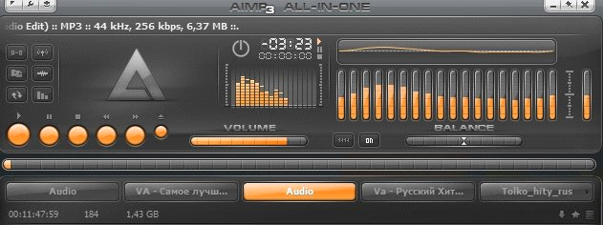

Рисунок 1 – интерфейс программы

Ниже перечисляются основные возможности:

* Огромное количество поддерживаемых форматов аудио/видео файлов: *.CDA, *.AAC, *.AC3, *.APE, *.DTS, *.FLAC, *.IT, *.MIDI, *.MO3, *.MOD, *.M4A, *.M4B, *.MP1, *.MP2, *.MP3,  
  *.MPC, *.MTM, *.OFR, *.OGG, *.OPUS, *.RMI, *.S3M, *.SPX, *.TAK, *.TTA, *.UMX, *.WAV, *.WMA, *.WV, *.XM.
* Несколько режимов вывода звука: DirectSound / ASIO / WASAPI / WASAPI Exclusive.
* 32-х битная обработка звуковой дорожки.
* Эквалайзер + настроенные режимы для самых популярных жанров музыки: поп, техно, рэп, рок и прочее.
* Поддержка нескольких плейлистов.
* Быстрая скорость работы.
* Удобный многопользовательский режим.
* Несколько языков, в том числе и русский.
* Настройка и поддержка горячих клавиш.
* Удобный поиск по открытым плейлистам.
* Создание закладок и многое другое.

Достоинства и недостатки

Главное достоинство этой программы в ее монофагии. Она не только способна воспроизводить большинство популярных форматов, но и конвертировать их в тот, который вам больше по душе.

Интерфейс программы приятен и понятен на интуитивном уровне.

Главное окно состоит из плеера и плей-листа. Причем плейлист стал более удобен. И, в частности, это благодаря расширению его функционала.

Так же можно не только слушать радио, но и записывать с него треки, редактировать теги. Программа поддерживает многоязычность.

Некоторое время среди минусов отмечали то, что утилита тормозит систему, но последние версии плеера обзавелись собственным движком, который позволяет при высокой производительности программы не потреблять много ресурсов. Таким образом, с одним из минусов утилиты, о котором говорили многие пользователи, разработчикам удалось справиться.

Пользователи отмечают, что в последних версиях утилиты было улучшено конвертирование файлов, появились новые плагины, удобнее стало работать с радиаторами тегов. Приятные обновления коснулись и пользовательского интерфейса. Появились новые команды для «Гарнитуры». Теперь можно загружать обложки из интернета, что отметили многие пользователи как несомненное достоинство софта. Также плеер автоматически может переходить к следующему треку.

Удобно стало и то, что импортировать можно несколько плейлистов одновременно. Кроме того, создан отдельный плейлист «Избранное».

Программный интерфейс приложения представлен на рисунке 2

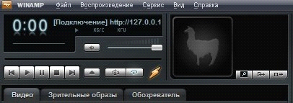

Рисунок 2 – интерфейс программы

Основные возможности:

* Поддержка огромного количества аудио и видео файлов.
* Библиотека ваших файлов на компьютере.
* Удобный поиск аудио файлов.
* Эквалайзер, закладки, плэйлисты.
* Поддержка многочисленных модулей.
* Горячие клавиши и т. д.

Программный интерфейс приложения представлен на рисунке 2.

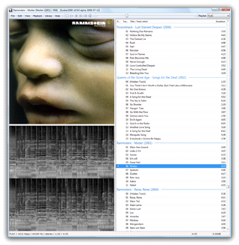

Рисунок 3 – интерфейс программы

Проигрыватель, который будет работать на всех самых популярных ОС Windows: 2000, XP, 2003, Vista, 7, 8.

Так же в сети все больше появляется образов дисков в формате lossless, которые Foobar 2000 открывает без установки всяких дополнений и плагинов!

**XMplay**

Программный интерфейс приложения представлен на рисунке 4

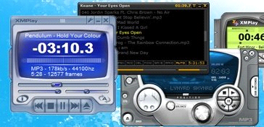

Рисунок 4 – интерфейс программы

Аудио плеер с большим количеством разнообразных функций. Хорошо справляется со всеми распространенными мультимедийными файлами: OGG, MP3, MP2, MP1, WMA, WAV, MO3. Есть неплохая поддержка плейлистов, созданных даже в других программах!

В арсенале плеера так же есть поддержка различных скинов: часть из них вы можете скачать на сайте разработчика. ПО можно настроить как душе угодно — она может стать неузнаваемой!

Что немаловажно: XMplay аккуратно встраивается в контекстное меню проводника, обеспечивая легкий и быстрый запуск любых дорожек по вашему желанию.

Программный интерфейс приложения представлен на рисунке 5

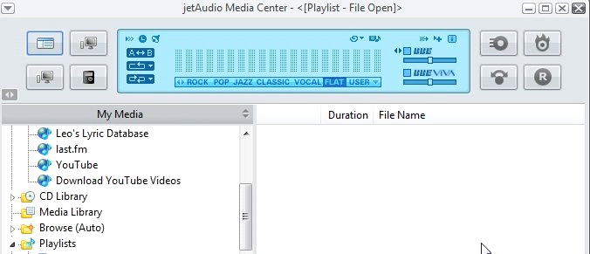

Рисунок 5 – интерфейс программы

Недостатки данного плеера - Не все возможности удобны, для работы некоторых функций нужна платная версия.

Достоинства данного плеера - библиотека с поддержкой поиск по любому полю музыкального файла, эквалайзер, поддержка огромного количества форматов, рейтинги и оценки к файлам.

**ПОСТАНОВКА ТЗ**

Возможности аудиоплеера:

1. Воспроизведение аудиофайлов формата MP3.
2. Открытие нужных аудиофайлов.
3. Остановка воспроизведения.
4. Переключение аудиофайлов.
5. Возможность видеть название аудиофайла.

# **3. ПРОЕКТИРОВАНИЕ СТРУКТУРЫ ПРОГРАММНОГО РЕШЕНИЯ**

**СТРУКТУРА ПРОГРАММНОГО ПРОДУКТА**

Описание структуры:

1. Запуск файла MP3PlayerWF.exe;
2. Добавление трека с папки, в которой хранятся аудиофайлы;
3. Воспроизведение нужного аудиофайла;

На рисунке 1 представлена основная схема работы аудиоплеера.

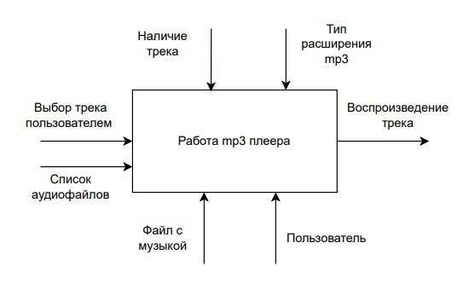

Рисунок 1 - Схема работы аудиоплеера

Диаграмма декомпозиции представлена на рисунке 2.

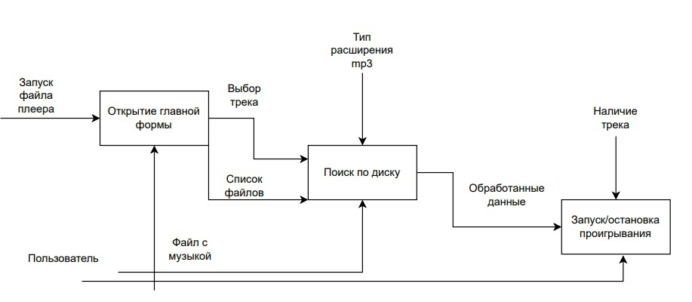

Рисунок 2 – Диаграмма декомпозиции

**Требования к программно-аппаратным средствам**

Для работы с программой необходимо скачать папку со всем содержимым и запустить MP3PlayerWF.exe

# **4. Подготовка продукта к внедрению и эксплуатации**

**ОПИСАНИЕ ТЕСТОВЫХ СЦЕНАРИЕВ**

|  |  |
| --- | --- |
|  | **Описание** |
| **Наименование проекта** | MP3PlayerWF |
| **Номер версии** | Ver.1 |
| **Имена тестеров** | Семушин Никита Александрович, Целищев Данил Алексеевич |
| **Даты тестирования** | 22.01.2022 |
| **Test Case #** | TC_UI_1 |
| **Приоритет тестирования** *(Малый/Средний/высокий)* | Высокий |
| **Название тестирования/Имя** | Проверка воспроизведения аудиодорожки файла |
| **Резюме испытания** | Проверка воспроизведения аудиодорожки файла |
| **Шаги тестирования** | 1. Открыть плеер 2. Нажать на кнопку «Меню выбор» 3. Выбрать файл с расширением mp3 4. Нажать на кнопку «открыть» |
| **Данные тестирования** | Аудиоплеер |
| **Ожидаемый результат** | Воспроизведение аудио дорожки файла |
| **Фактический результат** | Воспроизведение аудио дорожки файла |
| **Предпосылки** | На устройстве должен присутствовать mp3 файл |
| **Постусловия** | Пользователь должен правильно указать путь к файлу |
| **Статус** *(Pass/Fail)* | pass |
| **Комментарии** | - |

**Тест: «Проверка воспроизведения аудиодорожки файла»**

**Тест: «Проверка вывода файла в виджет при расширении мп3»**

|  |  |
| --- | --- |
|  | **Описание** |
| **Наименование проекта** | MP3PlayerWF |
| **Номер версии** | Ver.1 |
| **Имя тестера** | Семушин Никита Александрович, Целищев Данил Алексеевич |
| **Даты тестирования** | 22.01.2022 |
| **Test Case #** | TC_UI_2 |
| **Приоритет тестирования** *(Малый/Средний/высокий)* | Высокий |
| **Название тестирования/Имя** | Проверка вывода файла в виджет при расширении мп3 |
| **Резюме испытания** | При тестировании нужно достигнуть вывода названия аудиодорожки в виджет |
| **Шаги тестирования** | 1. Открыть плеер 2. Нажать на кнопку «Меню выбор» 3. Выбрать файл с расширением mp3 4. Нажать на кнопку «открыть» |
| **Данные тестирования** | Аудиоплеер |
| **Ожидаемый результат** | Аудиоплеер выведет название аудиофайла в область виджета |
| **Фактический результат** | Аудиоплеер выведет название аудиофайла в область виджета |
| **Предпосылки** | На устройстве должен присутствовать mp3 файл |
| **Постусловия** | Пользователь должен правильно указать путь к файлу |
| **Статус** *(Pass/Fail)* | pass |
| **Комментарии** | - |

**Тест: «Проверка вывода файла в виджет при некоректном расширении»**

|  |  |
| --- | --- |
|  | **Описание** |
| **Наименование проекта** | MP3PlayerWF |
| **Номер версии** | Ver.1 |
| **Имя тестера** | Семушин Никита Александрович, Целищев Данил Алексеевич |
| **Даты тестирования** | 22.01.2022 |
| **Test Case #** | TC_UI_3 |
| **Приоритет тестирования** *(Малый/Средний/высокий)* | Высокий |
| **Название тестирования/Имя** | Проверка вывода файла в виджет при некоректном расширении |
| **Резюме испытания** | При тестировании нужно увидеть отсутствие некоректных для плеера файлов |
| **Шаги тестирования** | 1. Открыть плеер 2. Нажать на кнопку «Меню выбор» 3. Выбрать любую папку с файлами |
| **Данные тестирования** | Аудиоплеер |
| **Ожидаемый результат** | Видны только файлы с расширением mp3 |
| **Фактический результат** | Видны только файлы с расширением mp3 |
| **Предпосылки** | На устройстве должен быть плеер |
| **Постусловия** | Видны только файлы с расширением mp3 |
| **Статус** *(Pass/Fail)* | pass |
| **Комментарии** | - |

**Тест: «Проверка прибавления и убавления громкости»**

|  |  |
| --- | --- |
|  | **Описание** |
| **Наименование проекта** | MP3PlayerWF |
| **Номер версии** | Ver.1 |
| **Имя тестера** | Семушин Никита Александрович, Целищев Данил Алексеевич |
| **Даты тестирования** | 22.01.2022 |
| **Test Case #** | TC_UI_4 |
| **Приоритет тестирования** *(Малый/Средний/высокий)* | Высокий |
| **Название тестирования/Имя** | Проверка прибавления и убавления громкости |
| **Резюме испытания** | При тестировании нужно достигнуть изменения настроек громкости |
| **Шаги тестирования** | 1. Открыть плеер 2. Нажать на кнопку «Меню выбор» 3. Выбрать файл с расширением mp3 4. Нажать на кнопку «открыть» 5. Перетащить бегунок громкости в право 6. Перетащить бегунок громкости в лево |
| **Данные тестирования** | Аудиоплеер |
| **Ожидаемый результат** | Изменение громкости |
| **Фактический результат** | Изменение громкости |
| **Предпосылки** | На устройстве должны быть динамики |
| **Постусловия** | Пользователь должен услышать изменение громкости |
| **Статус** *(Pass/Fail)* | pass |
| **Комментарии** | - |

**Тест: «Проверка возможности поставить на паузу и воспроизвести снова»**

|  |  |
| --- | --- |
|  | **Описание** |
| **Наименование проекта** | MP3PlayerWF |
| **Номер версии** | Ver.1 |
| **Имя тестера** | Семушин Никита Александрович, Целищев Данил Алексеевич |
| **Даты тестирования** | 22.01.2022 |
| **Test Case #** | TC_UI_5 |
| **Приоритет тестирования** *(Малый/Средний/высокий)* | Высокий |
| **Название тестирования/Имя** | Проверка возможности поставить на паузу и воспроизвести снова |
| **Резюме испытания** | При тестировании нужно остановки воспроизведения аудиодорожки, а затем включения с того же момента |
| **Шаги тестирования** | 1. Открыть плеер 2. Нажать на кнопку «Меню выбор» 3. Выбрать файл с расширением mp3 4. Нажать на кнопку пауза 5. Нажать на кнопку воспроизведения |
| **Данные тестирования** | Аудиоплеер |
| **Ожидаемый результат** | Аудиоплеер начнёт играть трек с момента паузы |
| **Фактический результат** | Аудиоплеер воспроизвёл трек с начала паузы |
| **Предпосылки** | На устройстве должно присутствовать трек |
| **Постусловия** | Трек должен включиться с той же минуты где и остановился |
| **Статус** *(Pass/Fail)* | pass |
| **Комментарии** | - |

**Тест: «Проверка функция VolumMute отключать звук полностью»**

|  |  |
| --- | --- |
|  | **Описание** |
| **Наименование проекта** | MP3PlayerWF |
| **Номер версии** | Ver.1 |
| **Имя тестера** | Семушин Никита Александрович, Целищев Данил Алексеевич |
| **Даты тестирования** | 22.01.2022 |
| **Test Case #** | TC_UI_6 |
| **Приоритет тестирования** *(Малый/Средний/высокий)* | Высокий |
| **Название тестирования/Имя** | Проверка Функция VolumMute отключать звук полностью |
| **Резюме испытания** | При тестировании нужно достигнуть вывода ошибки |
| **Шаги тестирования** | 1. Открыть плеер 2. Нажать на кнопку «Меню выбор» 3. Выбрать файл с расширением mp3 4. Нажать на кнопку VolumMute |
| **Данные тестирования** | Аудиоплеер |
| **Ожидаемый результат** | плеер отключит звук |
| **Фактический результат** | плеер отключит звук |
| **Предпосылки** | На плеере должен быть запущен трек |
| **Постусловия** | Звук должен прекратиться а трек продолжить идти |
| **Статус** *(Pass/Fail)* | pass |
| **Комментарии** | - |

**Тест: «Проверка функции проигрывания следующего трека»**

|  |  |
| --- | --- |
|  | **Описание** |
| **Наименование проекта** | MP3PlayerWF |
| **Номер версии** | Ver.1 |
| **Имя тестера** | Семушин Никита Александрович, Целищев Данил Алексеевич |
| **Даты тестирования** | 22.01.2022 |
| **Test Case #** | TC_UI_7 |
| **Приоритет тестирования** *(Малый/Средний/высокий)* | Высокий |
| **Название тестирования/Имя** | Проверка Функции проигрывания следующего трека |
| **Резюме испытания** | При тестировании нужно достигнуть перехода на следующий трек |
| **Шаги тестирования** | 1. Открыть плеер 2. Нажать на кнопку «Меню выбор» 3. Выбрать файл с расширением mp3 4. Нажать на кнопку вперёд |
| **Данные тестирования** | Аудиоплеер |
| **Ожидаемый результат** | Плеер начинает играть следующий трек |
| **Фактический результат** | Плеер начинает играть следующий трек |
| **Предпосылки** | На устройстве должно играть трек |
| **Постусловия** | Трек должен смениться на следующий в очереди |
| **Статус** *(Pass/Fail)* | pass |
| **Комментарии** | - |

**Тест: «Проверка функции проигрывания предыдущего трека»**

|  |  |
| --- | --- |
|  | **Описание** |
| **Наименование проекта** | MP3PlayerWF |
| **Номер версии** | Ver.1 |
| **Имя тестера** | Семушин Никита Александрович, Целищев Данил Алексеевич |
| **Даты тестирования** | 22.01.2022 |
| **Test Case #** | TC_UI_8 |
| **Приоритет тестирования** *(Малый/Средний/высокий)* | Высокий |
| **Название тестирования/Имя** | Проверка функции проигрывания предыдущего трека |
| **Резюме испытания** | При тестировании нужно достигнуть перехода на предыдущий трек |
| **Шаги тестирования** | 1. Открыть плеер 2. Нажать на кнопку «Меню выбор» 3. Выбрать файл с расширением mp3 4. Нажать на кнопку назад |
| **Данные тестирования** | Аудиоплеер |
| **Ожидаемый результат** | Плеер начинает играть следующий трек |
| **Фактический результат** | Плеер начинает играть следующий трек |
| **Предпосылки** | На устройстве должен играть трек |
| **Постусловия** | Трек должен смениться на предыдущий в очереди |
| **Статус** *(Pass/Fail)* | pass |
| **Комментарии** | - |

**Тест: «Проверка выхода из плеера»**

|  |  |
| --- | --- |
|  | **Описание** |
| **Наименование проекта** | MP3PlayerWF |
| **Номер версии** | Ver.1 |
| **Имя тестера** | Семушин Никита Александрович, Целищев Данил Алексеевич |
| **Даты тестирования** | 22.01.2022 |
| **Test Case #** | TC_UI_9 |
| **Приоритет тестирования** *(Малый/Средний/высокий)* | Высокий |
| **Название тестирования/Имя** | Проверка выхода из плеера |
| **Резюме испытания** | При тестировании нужно достигнуть выхода из окна плеера |
| **Шаги тестирования** | 1. Открыть плеер 2. Нажать клавишу крестик |
| **Данные тестирования** | Аудиоплеер |
| **Ожидаемый результат** | Плеер закрылся |
| **Фактический результат** | Плеер закрылся |
| **Предпосылки** | На устройстве должен быть скачен плеер |
| **Постусловия** | Плеер закрылся |
| **Статус** *(Pass/Fail)* | pass |
| **Комментарии** | - |

**Тест: «Проверка сворачивания проигрывателя»**

|  |  |
| --- | --- |
|  | **Описание** |
| **Наименование проекта** | MP3PlayerWF |
| **Номер версии** | Ver.1 |
| **Имя тестера** | Семушин Никита Александрович, Целищев Данил Алексеевич |
| **Даты тестирования** | 22.01.2022 |
| **Test Case #** | TC_UI_10 |
| **Приоритет тестирования** *(Малый/Средний/высокий)* | Высокий |
| **Название тестирования/Имя** | Проверка сворачивания проигрывателя |
| **Резюме испытания** | При тестировании нужно достигнуть вывода ошибки |
| **Шаги тестирования** | 1. Открыть плеер 2. Нажать на кнопку «свернуть» 3. Нажать на кнопку «Зарегистрироваться» 4. Ввести уже зарегистрированные логин и пароль 5. Нажать на кнопку «Зарегистрироваться» 6. Посмотреть результат |
| **Данные тестирования** | Аудиоплеер |
| **Ожидаемый результат** | Аудиоплеер свернулся |
| **Фактический результат** | Аудиоплеер свернулся |
| **Предпосылки** | На устройстве должен быть скачен плеер |
| **Постусловия** | Аудиоплеер свернулся |
| **Статус** *(Pass/Fail)* | pass |
| **Комментарии** | - |

м

# **5. ИСПОЛЬЗУЕМЫЙ ИНСТРУМЕНТАРИЙ И РАБОЧЕЕ ОКРУЖЕНИЕ**

**ОПИСАНИЕ ИСПОЛЬЗУЕМОГО ИНСТРУМЕНТАРИЯ И РАБОЧЕГО ОКРУЖЕНИЯ**

* + 1. Visual studio code

Visual Studio Code (VS Code) — текстовый редактор, разработанный Microsoft для Windows, Linux и macOS. Позиционируется как «лёгкий» редактор кода для кроссплатформенной разработки веб- и облачных приложений. Включает в себя отладчи, инструменты для работы с Git, подсветку синтаксиса, IntelliSense и средства для рефакторинга. Имеет широкие возможности для кастомизации: пользовательские темы, сочетания клавиш и файлы конфигурации. Распространяется бесплатно, разрабатывается как программное обеспечение с открытым исходным кодом, но готовые сборки распространяются под проприетарной лицензией. Visual Studio Code основан на Electron и реализуется через веб-редактора Monaco, разработанный для Visual Studio Online.

* + 1. **СОСТАВ РЕПОЗИТОРИЯ**

На рисунке 1 представлена файловая архитектура форума.

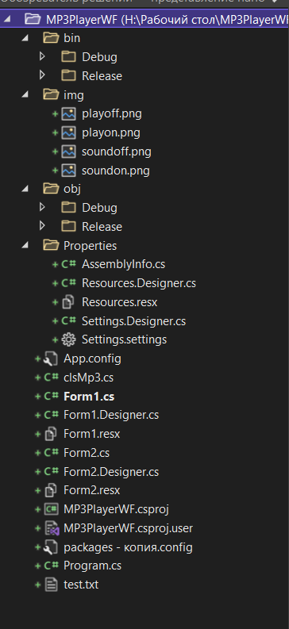

Рисунок 1 – Файловая архитектура форума

Программное обеспечение состоит из 2 модулей. Модуль интерфейса Form1.cs и Form2.cs, и модуль clsMp3.cs, где находится вся логика приложения.

Функция private void btnOpen_Click содержит функцию для открытия диалогового окна, где выбирается файл с расширением .mp3.

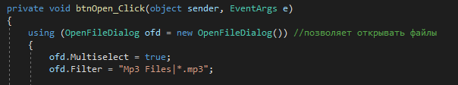

Рисунок 1 – Исходный код функции private void btnOpen_Click

Функция Play воспроизводит файл с расширением mp3, и выводит название песни.

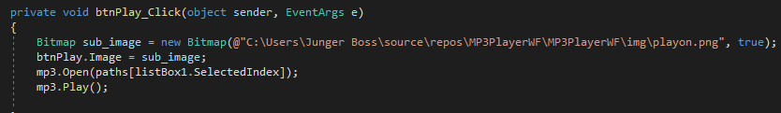

Рисунок 2 – Исходный код функции Play

Функция Pause ставит воспроизведение на паузу.

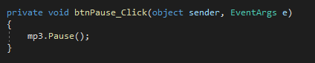

Рисунок 3 – Исходный код функции Pause

Функция Stop останавливает воспроизведение.

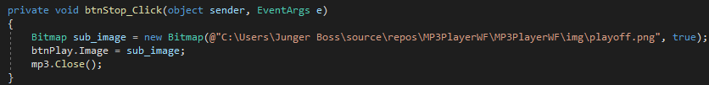

Функция VolumMute отключает звук.

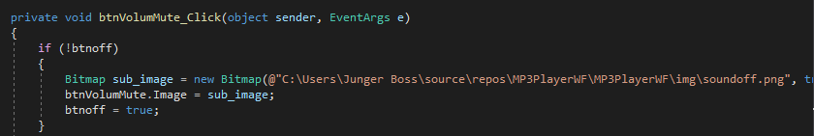

Рисунок 5 – Исходный код функции VolumMute

Функция btnWrap_Click позволяет сворачивать аудиоплеер.

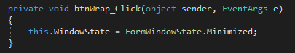

Рисунок 6 – Исходный код функции btnWrap_Click

Функция btmForward_Click позволяет проигрывать следующий трек.

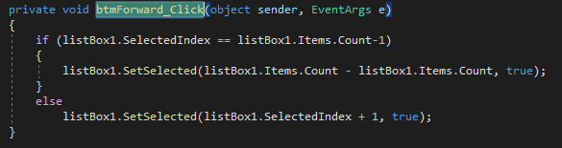

Рисунок 7 – Исходный код функции btmForward_Click

Функция btnBack_Click позволяет проигрывать предыдущий трек.

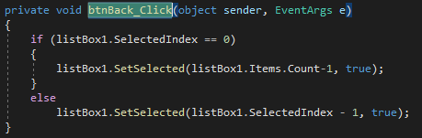

Рисунок 8 – Исходный код функции btnBack_Click

Функция btnExit_Click позволяет выйти из аудиоплеера.

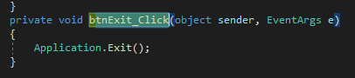

Рисунок 9 – Исходный код функции btnExit_Click

# **ЗАКЛЮЧЕНИЕ**

В результате работы я закрепил навыки работы в сервисах Git и YouTrack, улучшил навык командной работы в сфере разработки, навыки работы с эксплуатационной документацией, а также лучше овладел умением программировать на языке C#.

Таким образом, программа учебной практики ПМ.03 в период с

17.01.2022 по 01.05.2022 была выполнена в полном объеме.

# **СПИСОК ИСПОЛЬЗОВАННЫХ ИСТОЧНИКОВ**

1. Shwanoff – работа с бизнес процессами. – URL: <https://shwanoff.ru/list-c-sharp/> (дата обращения: 21.03.2022). – Режим доступа: свободный. – Текст: электронный.
2. Cyberforum.ru – URL:https://www.cyberforum.ru/ (Дата обращения 10.02.2022). – Режим доступа: свободный. – Текст: электронный.
3. Биллиг В. А. Основы объектного программирования на C# (C# 3.0, Visual Studio 2008) [Текст]: учебное пособие / В. А. Биллиг. —: Москва, 2016. — 584 c.
4. Албахари Джозеф, Албахари Бен C# 3.0. Справочник / Албахари Джозеф, Албахари Бен -: БХВ-Петербург - М., 2009. - 944 c.
5. Бишоп Дж. С# в кратком изложении / Бином -: Лаборатория знаний - М., 2015. - 234 c.
6. Мартин, Р. Идеальный программист. Как стать профессионалом разработки ПО. / Р. Мартин. — Санкт-Петербург: Питер, 2012. — 224 c. — Текст: непосредственный.
7. Мартин, Р. Чистый код: создание, анализ и рефакторинг / Р. Мартин. — Санкт-Петербург: Питер, 2019. — 464 c. — Текст: непосредственный.
8. Паттерны проектирования / Э. Фримен, Э. Робсон, К. Сьерра, Б. Бейтс. — Санкт-Петербург: Питер, 2018. — 656 c. — Текст: непосредственный.

Петцольд, Ч. Код. Тайный язык информатики / Ч. Петцольд. — Москва: Манн, Иванов и Фербер, 2019. — 448 c. — Текст: непосредственный